«СОГЛАСОВАНО»  (Администрацией органа местного самоуправления)  дата подпись ФИО  «СОГЛАСОВАНО»  (Госавтоинспекцией муниципального образования)  дата подпись ФИО |  | «УТВЕРЖДАЮ»  Директор МБОУ СОШ № 4 имени В.В. Клочкова  Жиркова Г.А.  дата подпись ФИО
ПАСПОРТ
дорожной безопасности образовательного учреждения
МБОУ СОШ № 4 имени В.В. Клочкова
(наименование образовательного учреждения)
 | 2013

Общие сведения.
Наименование ОУ: МБОУ СОШ №4 имени В.В. Клочкова
Тип ОУ: общеобразовательное учреждение.
Юридический адрес ОУ: 606540 Россия, Нижегородская область, г.Чкаловск, ул. Комсомольская, д.8
Фактический адрес ОУ:
606540, Россия, Нижегородская область, город Чкаловск, улица Комсомольская, дом 8; 606540, Россия, Нижегородская область, город Чкаловск, улица Матросова, дом 23

Руководители ОУ:
Директор: Жиркова Галина Алексеевна; тел. 8831604-10-11
Заместители директора по учебной работе: Ипполитова Вероника Геннадьевна, тел. 88316041021; Гнездова Галина Леонидовна, тел. 88316042256;
Заместитель директора по воспитательной работе: Луника Елена Петровна; тел. 88316041021;
Ответственные работники муниципального органа образования: Гудовский Виктор Феликсович-заместитель главы администрации тел. 88316042537
Ответственные от Госавтоинспекции:
Голубев Марк Анатольевич-государственный инспектор дорожного надзораОГИБДД МО МВД России «Городецкий» тел. 88316190272
Храмова Маргарита Вениаминовна- инспектор по пропаганде БДД тел. 88316190174
Ответственные работники за мероприятия по профилактике детского травматизма:
Молев Евгений Витальевич-главный специалист отдела образования администрации Чкаловского района тел. 88316042394
Руководитель или ответственный работник дорожно-эксплуатационной организации, осуществляющей содержание УДС: Семенов Николай Михайлович-директор ОАО «Чкаловское ДРСУ» тел. 88316041289
Руководитель или ответственный работник дорожно-эксплуатационной организации, осуществляющей содержание ТСОДД*: Бугров Сергей Николаевич-гл.инженер ОАО «Чкаловское ДРСУ» тел. 88316041289
Количество учащихся: 539
Наличие уголка по БДД: имеется в коридоре на втором этаже
Наличие класса по БДД: нет
Наличие автогородка (площадки) по БДД: - нет
Наличие автобуса в ОУ: - нет
Время занятий в ОУ:
1-ая смена: 8:00 – 13:55
внеклассные занятия: 15:0 0 – 18:00
Телефоны оперативных служб:
пож. ч.: 01; 4-22-01
полиция: 02; 4-17-57

Содержание
- План-схемы ОУ.
  - район расположения ОУ, пути движения транспортных средств и детей (учеников, обучающихся);
  - организация дорожного движения в непосредственной близости от образовательного учреждения с размещением соответствующих технических средств, маршруты движения детей и расположение парковочных мест;
  - маршруты движения организованных групп детей от ОУ к стадиону, парку или к спортивно-оздоровительному комплексу;
  - пути движения транспортных средств к местам разгрузки/погрузки и рекомендуемых безопасных путей передвижения детей по территории образовательного учреждения.
- Приложения:

План-схемы ОУ.
План-схема района расположения ОУ, пути движения транспортных средств и детей 606540 Россия, Нижегородская область, г. Чкаловск, ул. Комсомольская, д.8 и ул. Матросова,д.23

- движение автотранспорта, движение учащихся школы
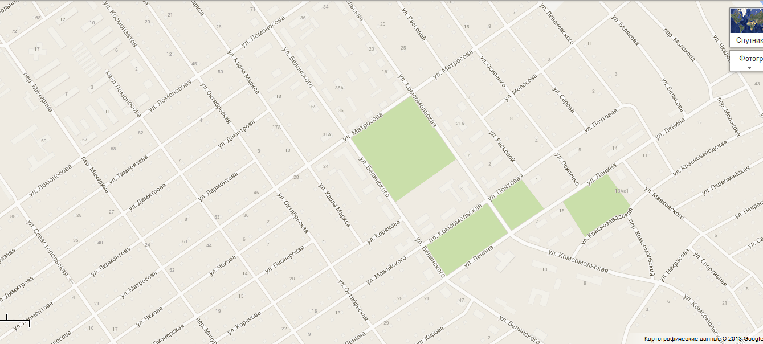
МБОУ СОШ №4 им. В.В.Клочкова
МБОУ СОШ №4 им. В.В.Клочкова
Схема организации дорожного движения в непосредственной близости от образовательного учреждения с размещением соответствующих технических средств, маршруты движения детей и расположение парковочных мест

- движение транспорта
- движение учащихся ОУ

- дорога
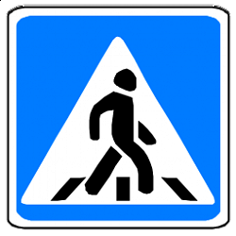
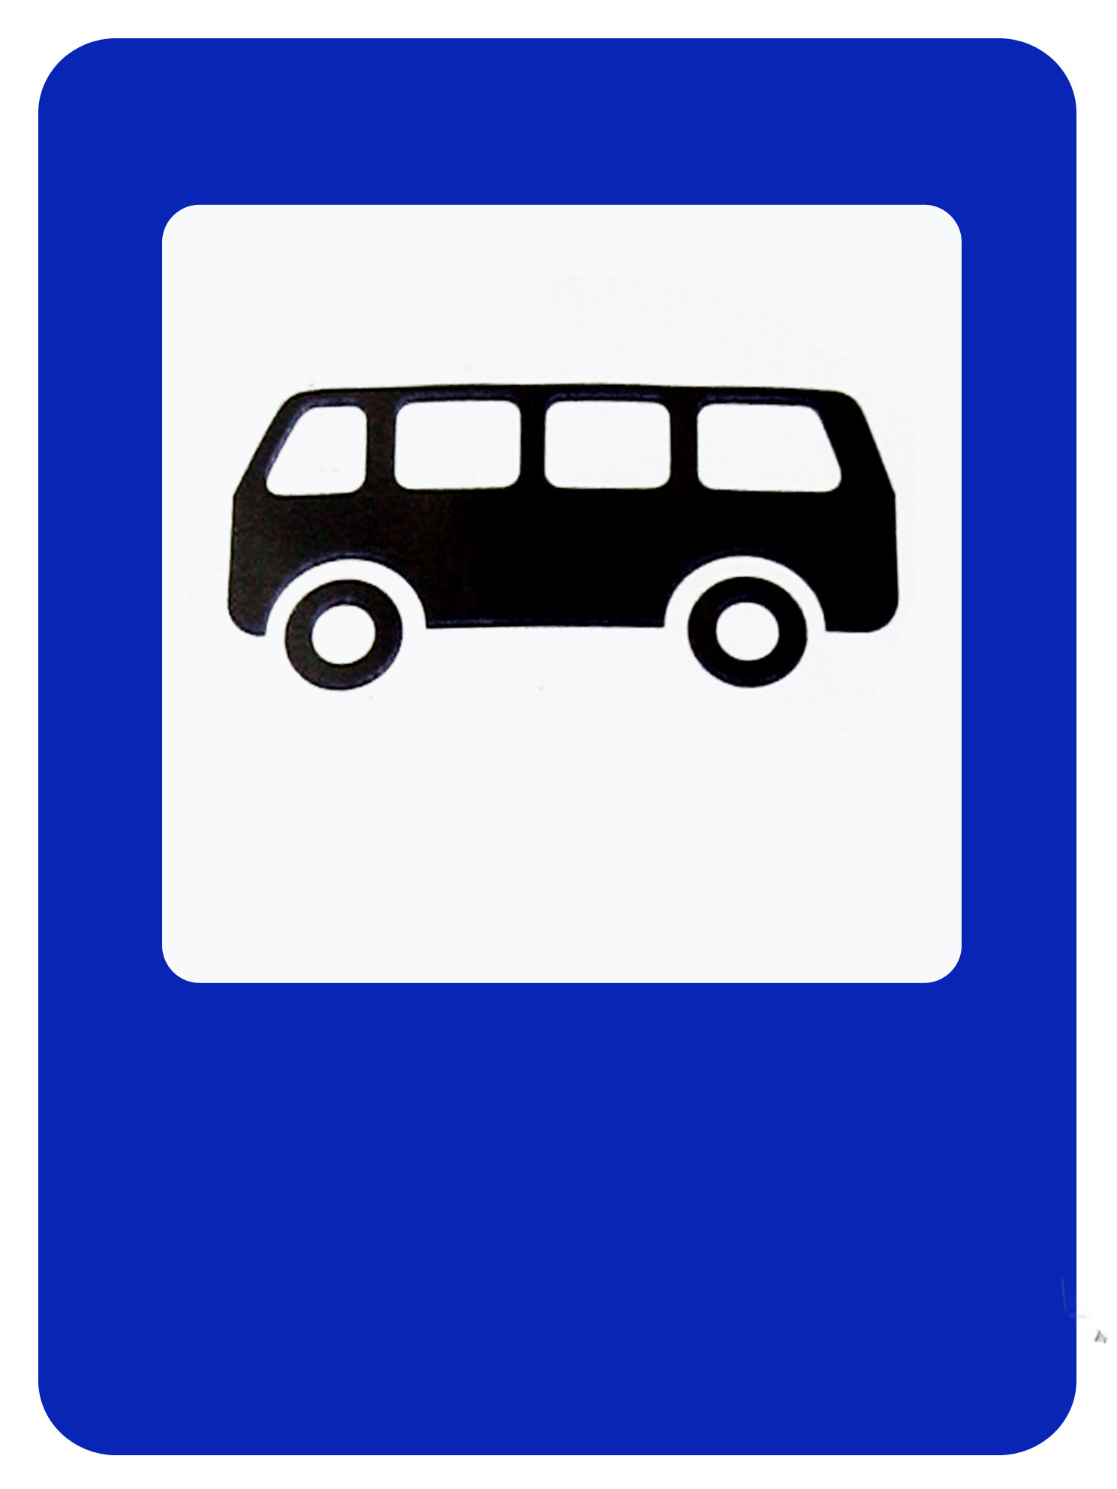
- тротуар

Схема организации дорожного движения в непосредственной близости от образовательного учреждения с размещением соответствующих технических средств, маршруты движения организованных групп детей от ОУ к стадиону, парку или к спортивно-оздоровительному комплексу.
- движение транспорта
- движение учащихся ОУ
Парк
Стадион
Стадион
Парк
Пути движения транспортных средств к местам разгрузки/погрузки и рекомендуемые пути передвижения детей по территории образовательного учреждения

- движение транспорта
- движение учащихся ОУ
ОУ
Котельная

Рекомендации к составлению схемы маршрута движения городского автобуса На схеме указываются пункты, через которые происходит следование городского автобуса , оборудованные места остановок для посадки и высадки детей в каждом пункте; непосредственно пункт, где расположено ОУ.
На схеме указан безопасный маршрут следования городского автобуса из пункта А в пункт В, а также обозначены:
- жилые дома пунктов;
- здание ОУ;
- автомобильные дороги;
- дислокация существующих дорожных знаков на пути следования автобуса ОУ;
- пешеходные переходы, пересекающие проезжую часть маршрута движения городского автобуса;
- другие технические средства организации дорожного движения.
Дополнительно, при наличии трудных (опасных) участков дорог по пути следования автобуса, представляется целесообразным давать их подробное описание с рекомендациями по безопасному преодолению.
Кроме того, рекомендуется дополнять паспорт соответственно фотоматериалами с изображением таких участков, а также с изображением остановочных пунктов и мест ожидания.

